TROUGHPUT AND RAM/FLASH MEASUREMENT

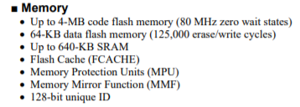

Como se puede observar de la hoja de datos del fabricante la máxima cantidad de ram disponible es 640 KB mientras que la máxima cantidad de FLASH es 4096KB.

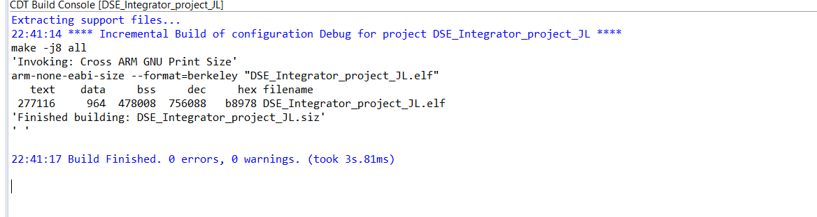

Como podemos ver después de la compilación se arroja un reporte de tamaño de memoria total del programa en las variables text, data y bss.

La memoria flash corresponderá a text más data mientras 1que la memoria RAM será bss más data.

|  |  |  |  |
| --- | --- | --- | --- |
| TEXT | DATA | BSS |  |
| 277116 | 964 | 478008 | 756088 |
|  |  |  |  |
|  | **TOTAL BYTES** | **USED BYTES** | **PERCENTAGE %** |
| **FLASH** | **4096000** | **278080** | **6.7890625** |
| **RAM** | **680000** | **478972** | **70.43705882** |

Como se puede observar el porcentaje total de flash usada es de casi el 7 porciento, mientras que el porcentaje de ram es sobre el 70%, esto debido a los diferentes threads que se incluyeron y el procesamiento gráfico.

Los siguientes screens shots corresponden al mapa de memoria generado por el proyecto y muestran aproximadamente el porcentaje de Flash y Ram usada respectivamente.

